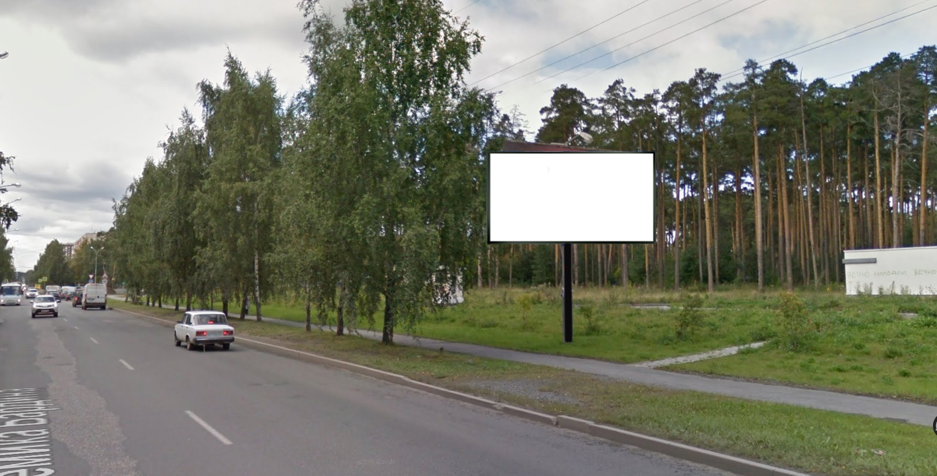
Код места | Адрес | Тип* | Вид | Площадь информационных полей, кв. м | Размеры, м  (высота, ширина) | Количество  сторон
921 | ул. Академика Бардина, 24  (позиция № 1) | 1 | Билборд (щит) | 18 | 6х3 | 1
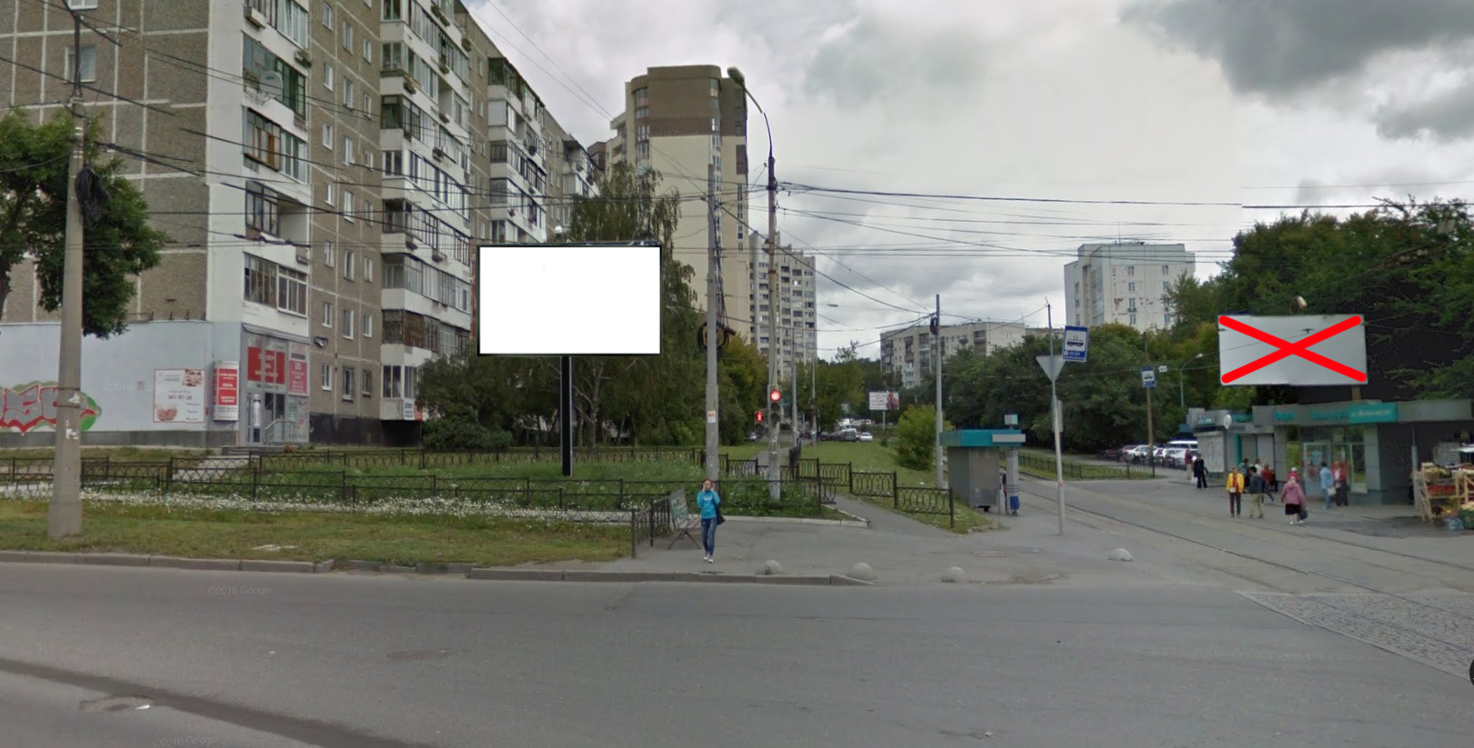
Код места | Адрес | Тип* | Вид | Площадь информационных полей, кв. м | Размеры, м  (высота, ширина) | Количество  сторон
22 | ул. Белореченская, 6 | 1 | Билборд (щит) | 18 | 6х3 | 1
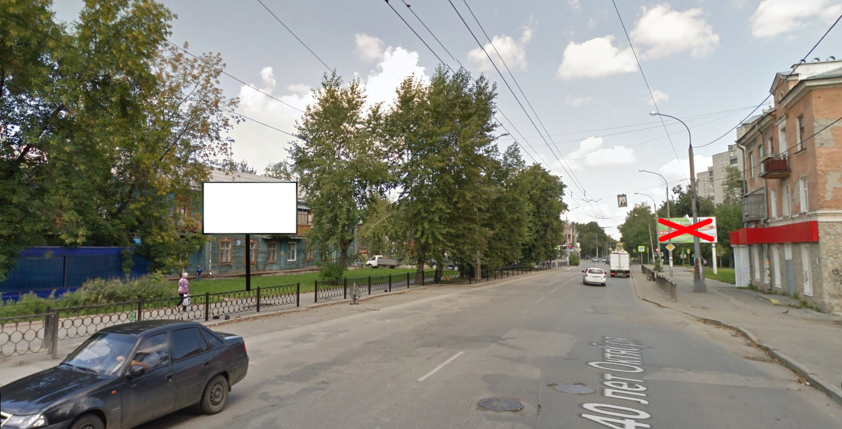
Код места | Адрес | Тип* | Вид | Площадь информационных полей, кв. м | Размеры, м  (высота, ширина) | Количество  сторон
1377 | ул. 40-летия Октября, 39 | 1 | Билборд (щит) | 18 | 6х3 | 1
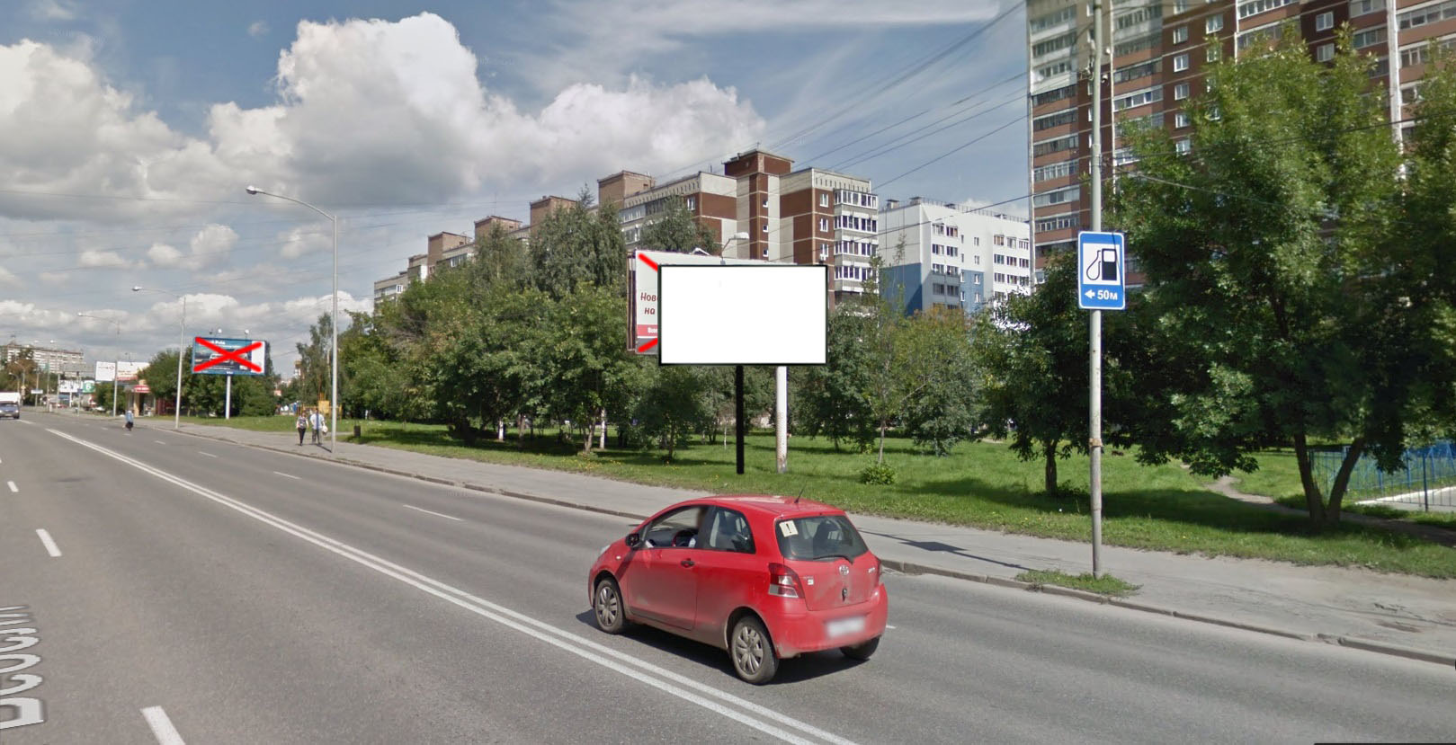
Код места | Адрес | Тип* | Вид | Площадь информационных полей, кв. м | Размеры, м  (высота, ширина) | Количество  сторон
18 | ул. Августа Бебеля, 132 | 1 | Билборд (щит) | 36 | 6х3 | 2
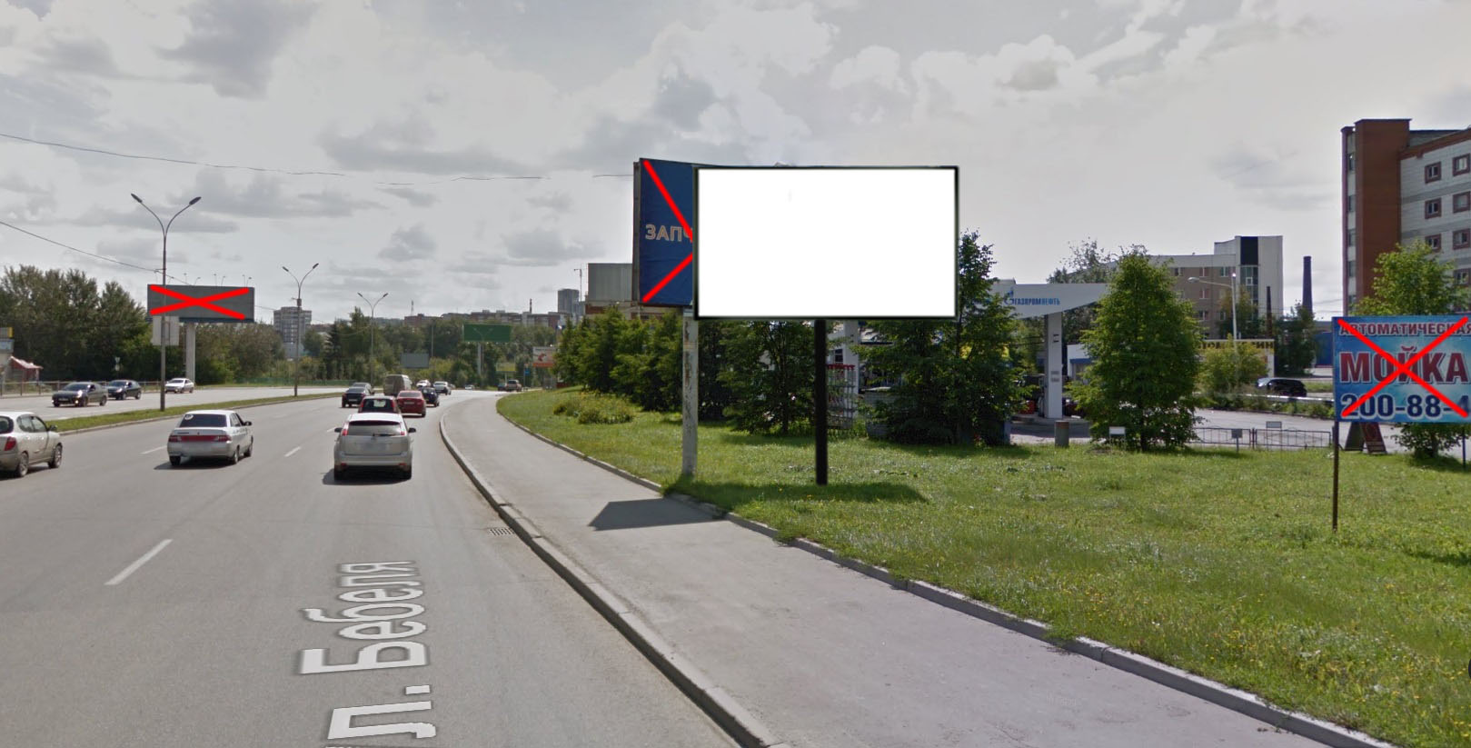
Код места | Адрес | Тип* | Вид | Площадь информационных полей, кв. м | Размеры, м  (высота, ширина) | Количество  сторон
19 | ул. Августа Бебеля, 15 | 1 | Билборд (щит) | 36 | 6х3 | 2
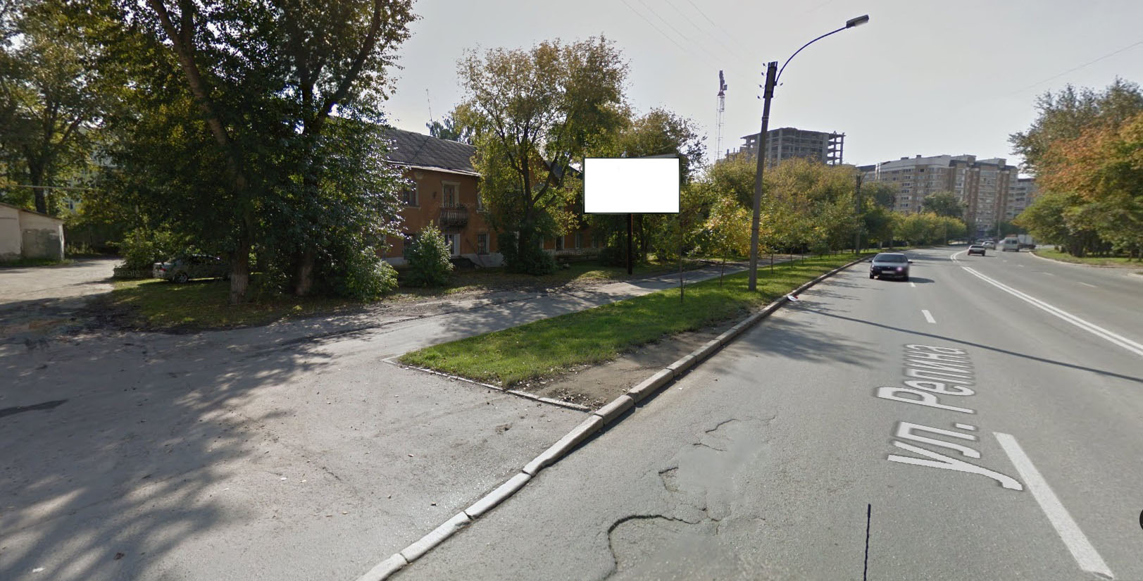
Код места | Адрес | Тип* | Вид | Площадь информационных полей, кв. м | Размеры, м  (высота, ширина) | Количество  сторон
51 | ул. Репина, 60 | 1 | Билборд (щит) | 36 | 6х3 | 2

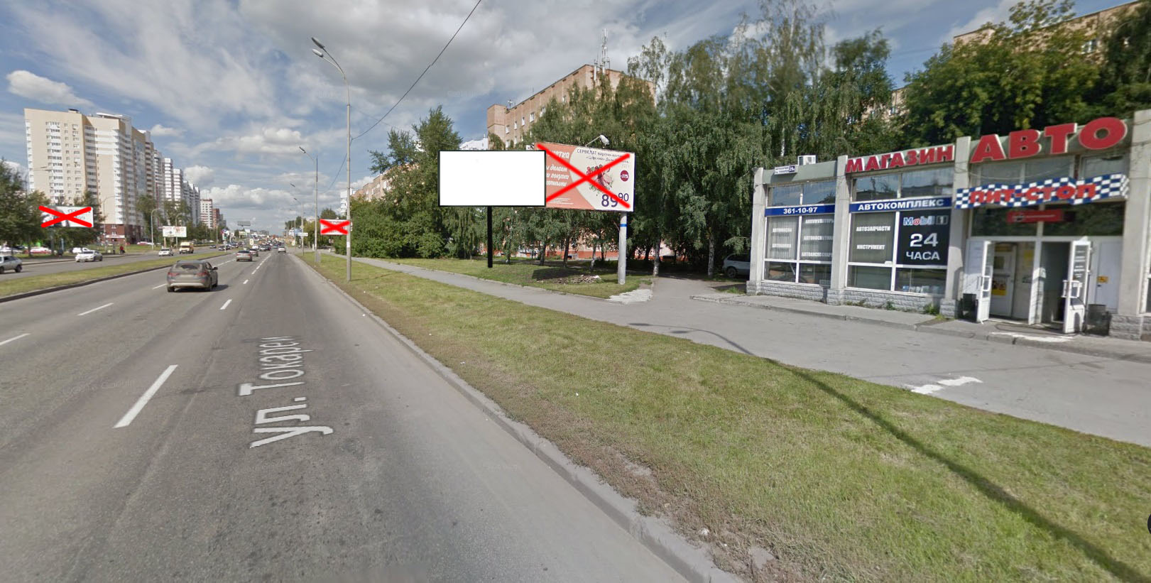
Код места | Адрес | Тип* | Вид | Площадь информационных полей, кв. м | Размеры, м  (высота, ширина) | Количество  сторон
66 | ул. Токарей, 29 | 1 | Билборд (щит) | 36 | 6х3 | 2

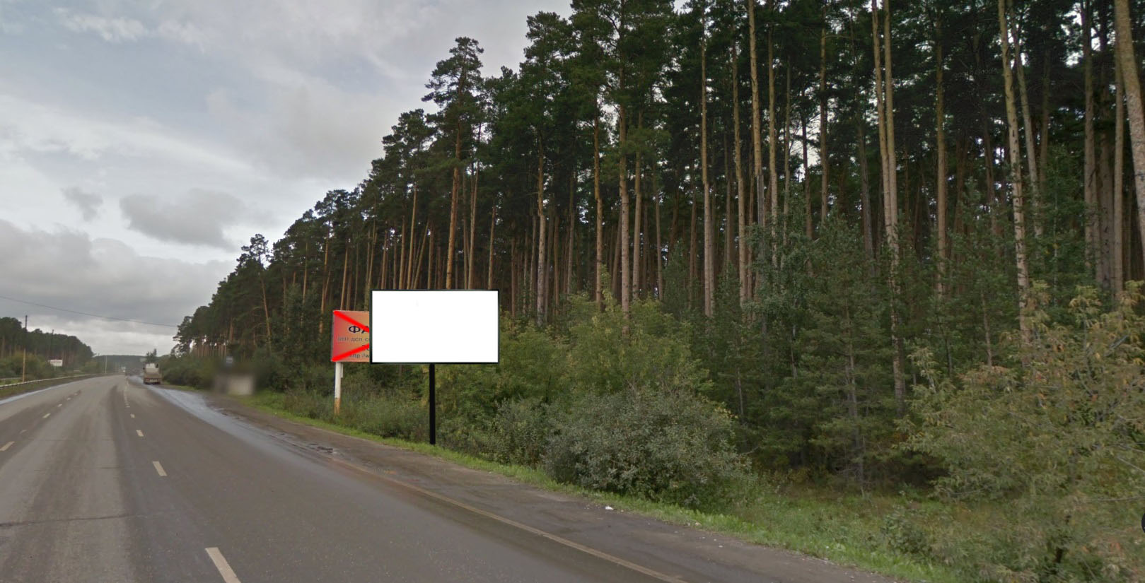
Код места | Адрес | Тип* | Вид | Площадь информационных полей, кв. м | Размеры, м  (высота, ширина) | Количество  сторон
186 | Московский тракт / ул. Светлореченская  (в 60 м по четной стороне) | 1 | Билборд (щит) | 36 | 6х3 | 2

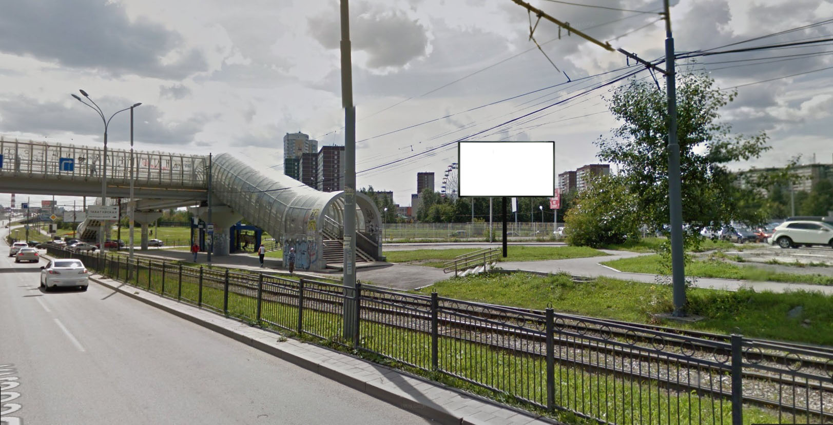
Код места | Адрес | Тип* | Вид | Площадь информационных полей, кв. м | Размеры, м  (высота, ширина) | Количество  сторон
288 | ул. Августа Бебеля (у дома № 115) / ул. Таватуйская | 1 | Билборд (щит) | 36 | 6х3 | 2

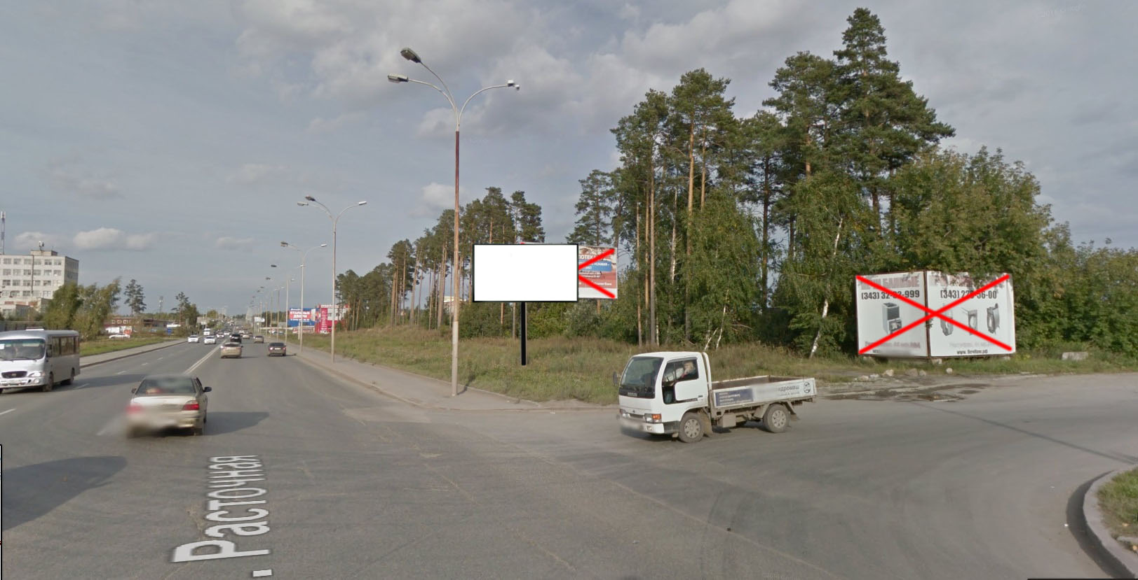
Код места | Адрес | Тип* | Вид | Площадь информационных полей, кв. м | Размеры, м  (высота, ширина) | Количество  сторон
328 | ул. Расточная (у дома № 44, позиция № 2) | 1 | Билборд (щит) | 36 | 6х3 | 2

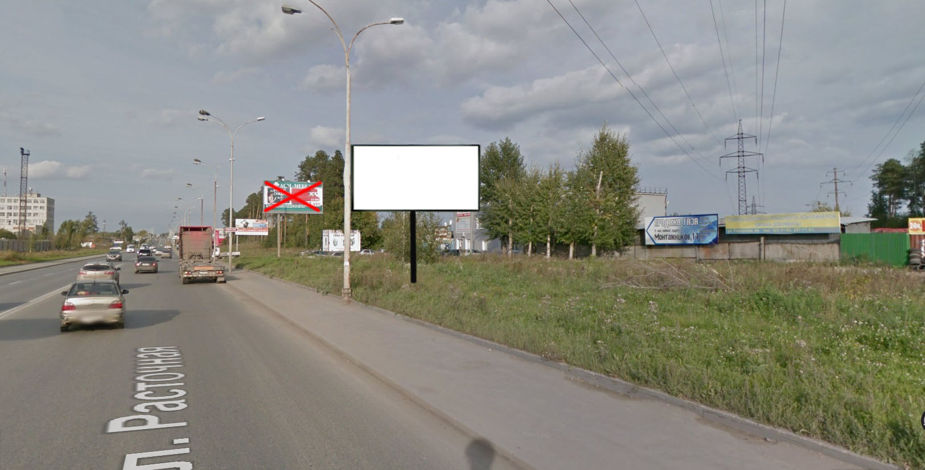
Код места | Адрес | Тип* | Вид | Площадь информационных полей, кв. м | Размеры, м  (высота, ширина) | Количество  сторон
329 | ул. Расточная (у дома № 44, позиция № 1) | 1 | Билборд (щит) | 36 | 6х3 | 2

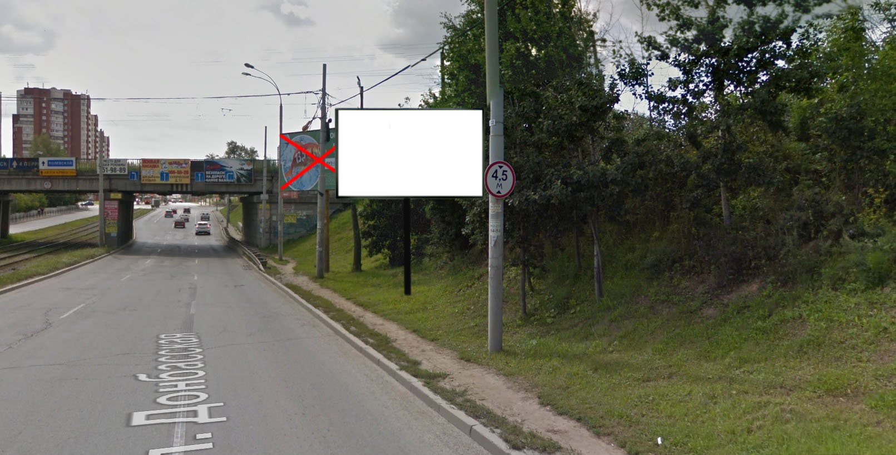
Код места | Адрес | Тип* | Вид | Площадь информационных полей, кв. м | Размеры, м  (высота, ширина) | Количество  сторон
398 | ул. Августа Бебеля / ул. Автомагистральная | 1 | Билборд (щит) | 36 | 6х3 | 2

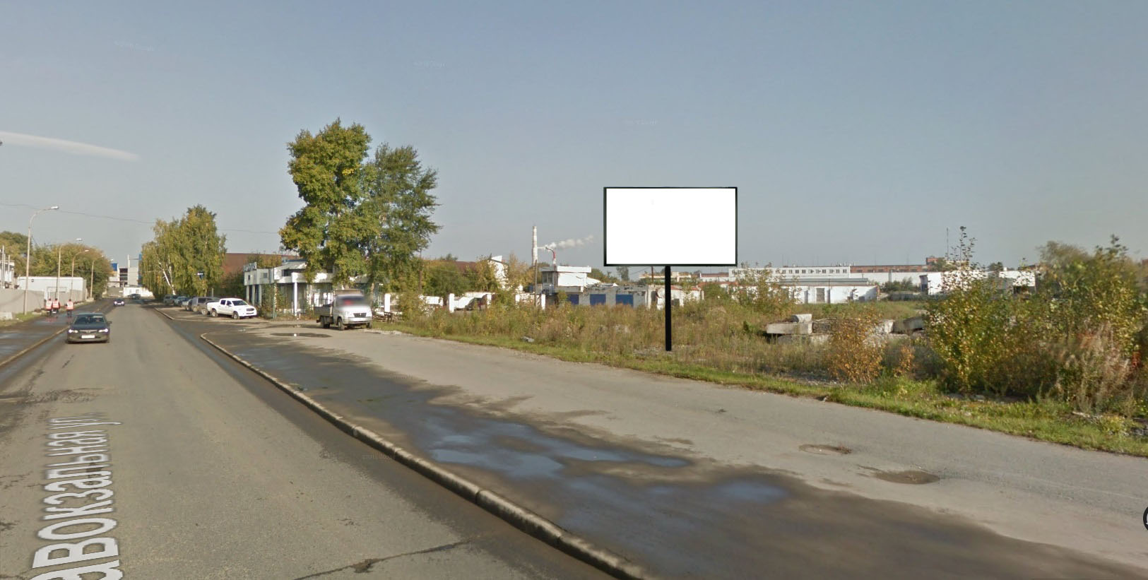
Код места | Адрес | Тип* | Вид | Площадь информационных полей, кв. м | Размеры, м  (высота, ширина) | Количество  сторон
425 | ул. Завокзальная, 8 | 1 | Билборд (щит) | 36 | 6х3 | 2

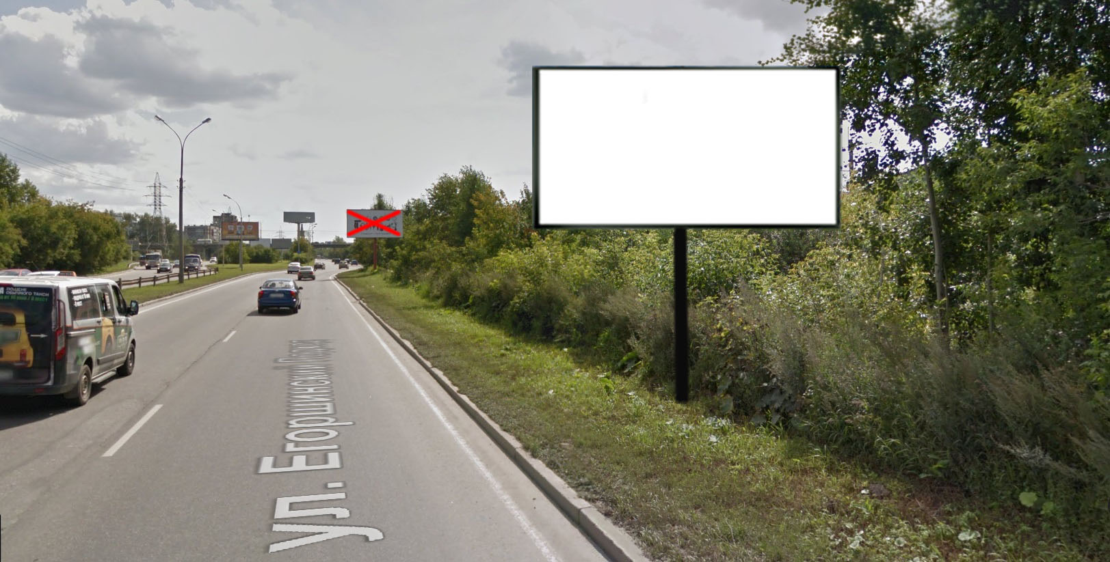
Код места | Адрес | Тип* | Вид | Площадь информационных полей, кв. м | Размеры, м  (высота, ширина) | Количество  сторон
545 | Егоршинский подход/ул. Владимира Высоцкого (напротив дома № 1/2) | 1 | Билборд (щит) | 36 | 6х3 | 2

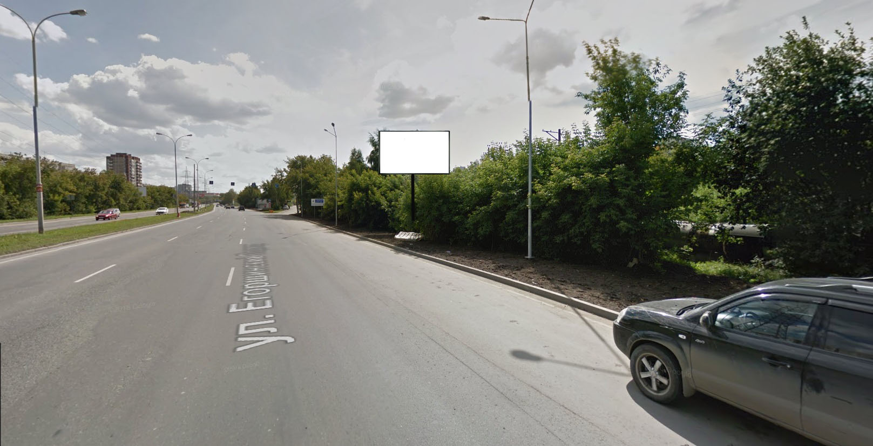
Код места | Адрес | Тип* | Вид | Площадь информационных полей, кв. м | Размеры, м  (высота, ширина) | Количество  сторон
548 | Егоршинский подход / ул. Новгородцевой  (напротив дома № 3) | 1 | Билборд (щит) | 36 | 6х3 | 2

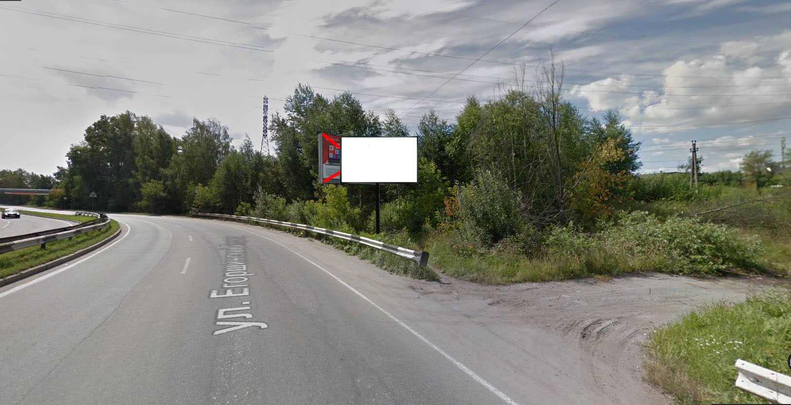
Код места | Адрес | Тип* | Вид | Площадь информационных полей, кв. м | Размеры, м  (высота, ширина) | Количество  сторон
549 | Егоршинский подход / 75 м до ЖД переезда | 1 | Билборд (щит) | 36 | 6х3 | 2

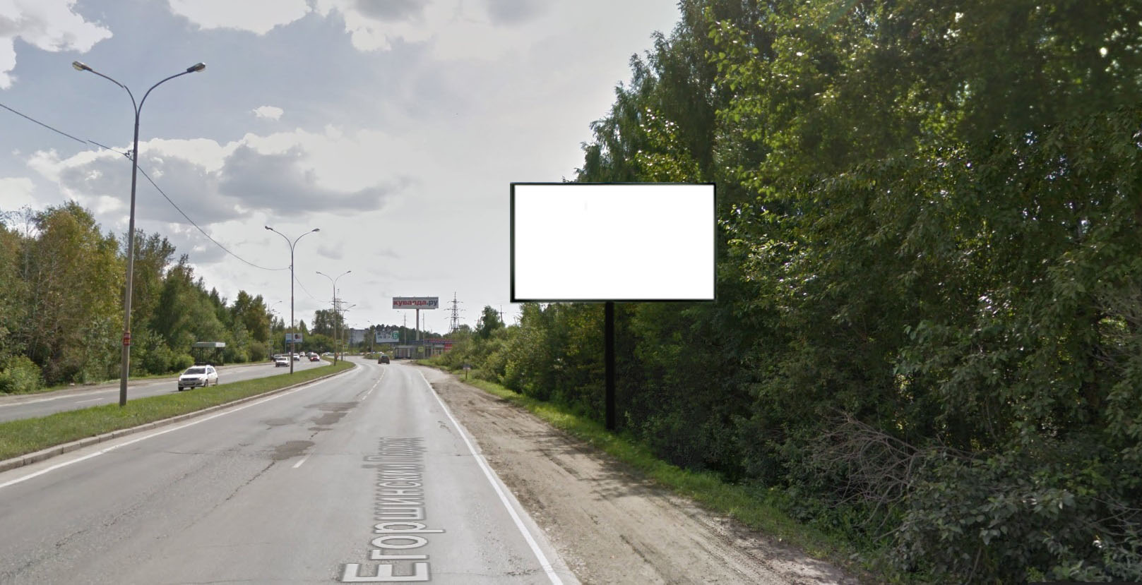
Код места | Адрес | Тип* | Вид | Площадь информационных полей, кв. м | Размеры, м  (высота, ширина) | Количество  сторон
553 | Егоршинский подход (нечетная)/185 м от остановки «Дом Отдыха Шарташ» | 1 | Билборд (щит) | 36 | 6х3 | 2

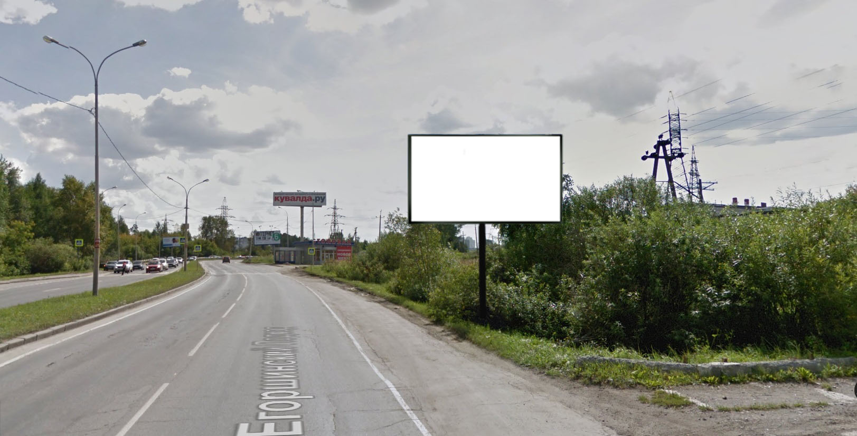
Код места | Адрес | Тип* | Вид | Площадь информационных полей, кв. м | Размеры, м  (высота, ширина) | Количество  сторон
554 | Егоршинский подход (нечетная)/напротив остановки «Дом Отдыха Шарташ» | 1 | Билборд (щит) | 36 | 6х3 | 2

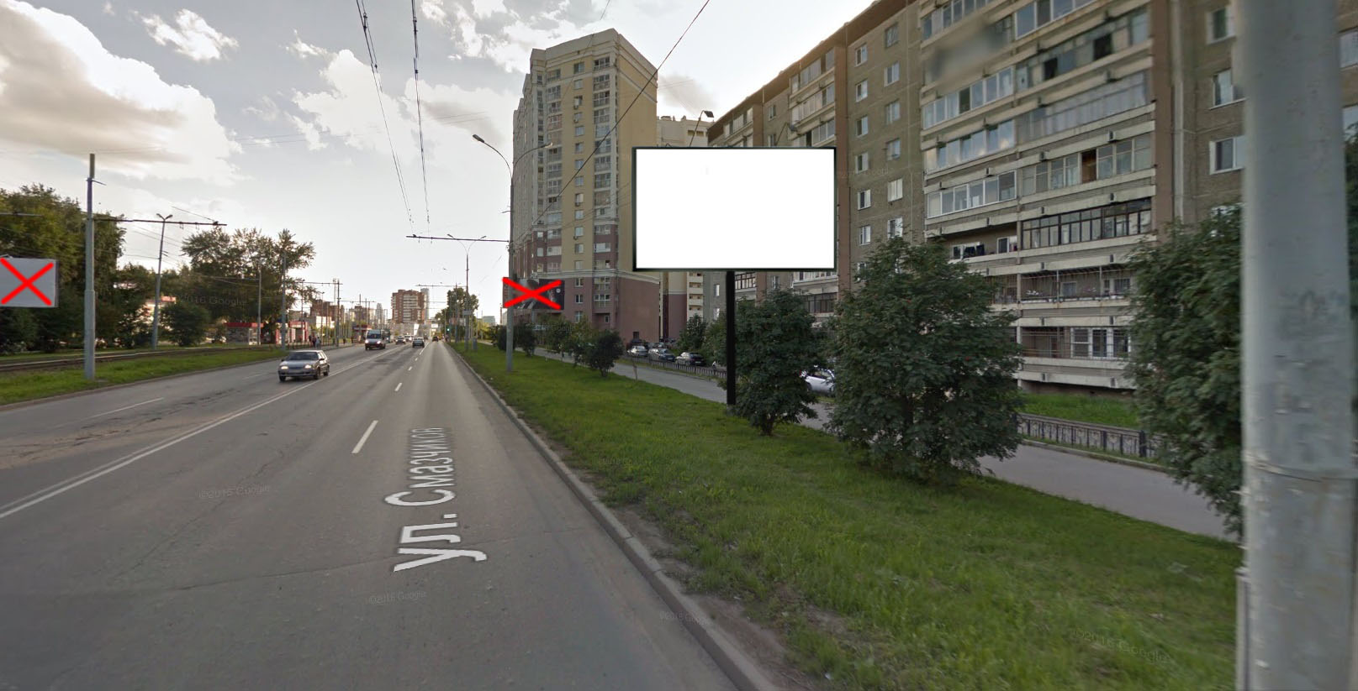
Код места | Адрес | Тип* | Вид | Площадь информационных полей, кв. м | Размеры, м  (высота, ширина) | Количество  сторон
583 | ул. Смазчиков, 5 | 1 | Билборд (щит) | 36 | 6х3 | 2

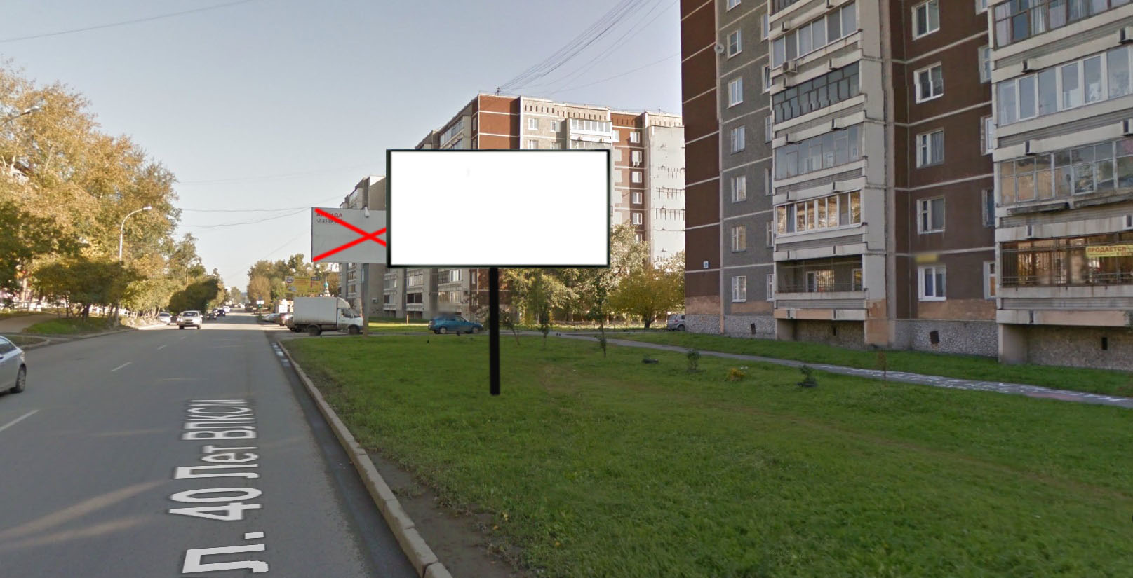
Код места | Адрес | Тип* | Вид | Площадь информационных полей, кв. м | Размеры, м  (высота, ширина) | Количество  сторон
696 | ул. 40-летия Комсомола, 31 (позиция № 1) | 1 | Билборд (щит) | 36 | 6х3 | 2

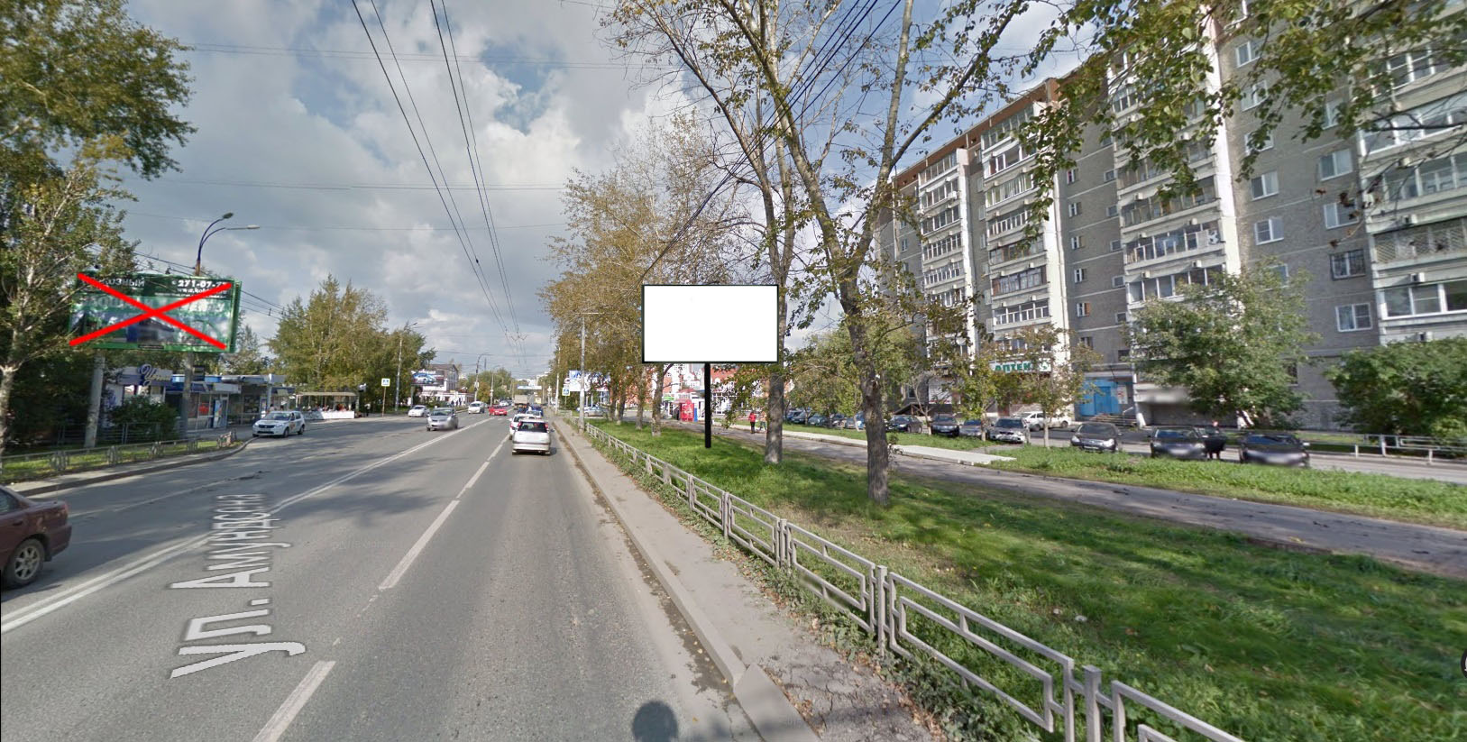
Код места | Адрес | Тип* | Вид | Площадь информационных полей, кв. м | Размеры, м  (высота, ширина) | Количество  сторон
826 | ул. Амундсена (у дома № 53)/ул. Волгоградская | 1 | Билборд (щит) | 36 | 6х3 | 2

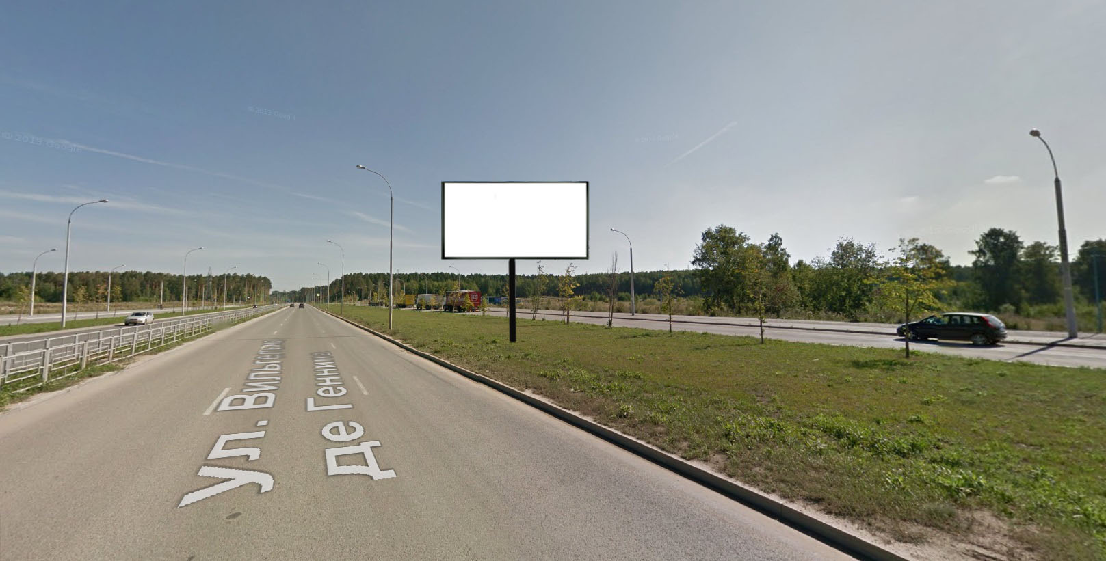
Код места | Адрес | Тип* | Вид | Площадь информационных полей, кв. м | Размеры, м  (высота, ширина) | Количество  сторон
838 | ул. Вильгельма де Геннина (нечетная сторона) /  247 м от улицы Краснолесья | 1 | Билборд (щит) | 36 | 6х3 | 2
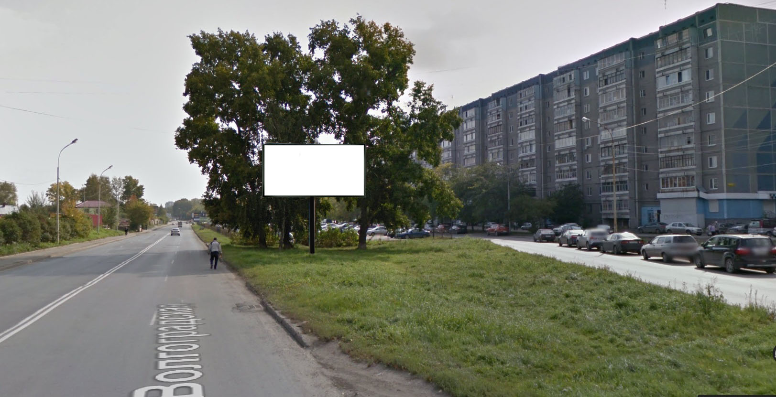
Код места | Адрес | Тип* | Вид | Площадь информационных полей, кв. м | Размеры, м  (высота, ширина) | Количество  сторон
845 | ул. Волгоградская/ ул. Амундсена (у дома № 53) | 1 | Билборд (щит) | 36 | 6х3 | 2

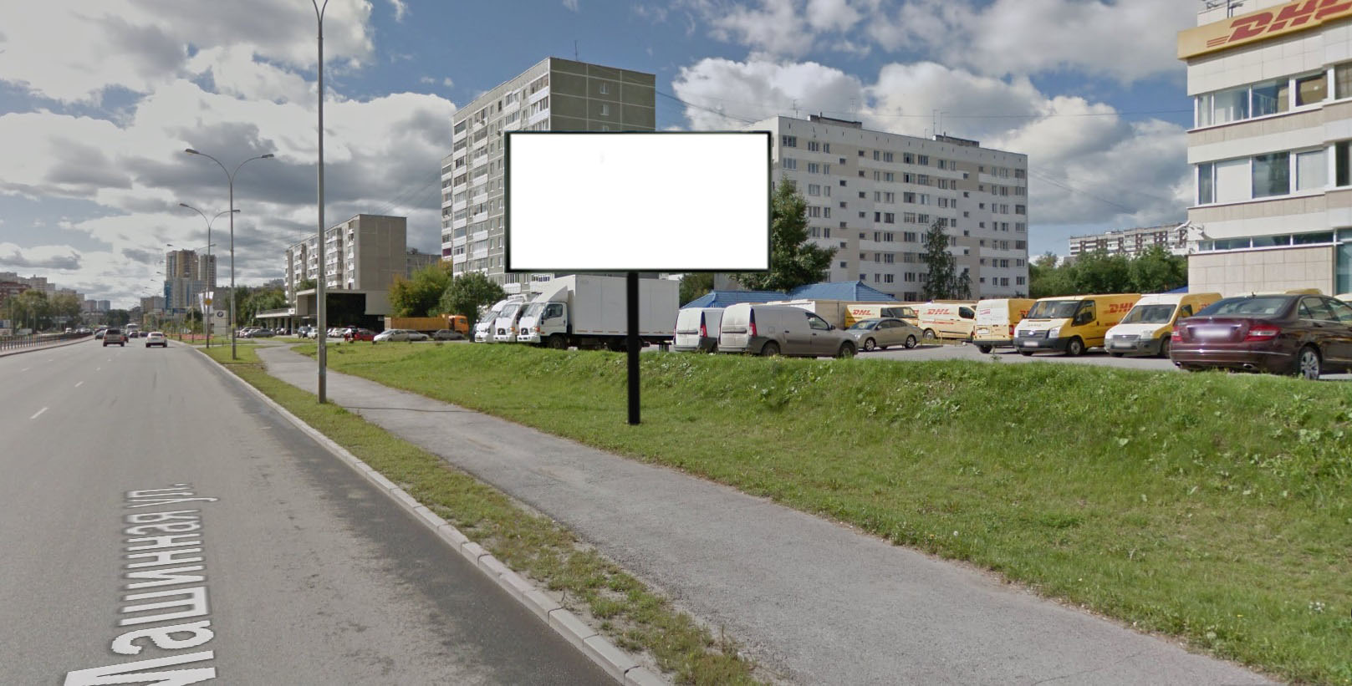
Код места | Адрес | Тип* | Вид | Площадь информационных полей, кв. м | Размеры, м  (высота, ширина) | Количество  сторон
854 | ул. Машинная/ ул. Цвиллинга (у дома № 7э) | 1 | Билборд (щит) | 36 | 6х3 | 2

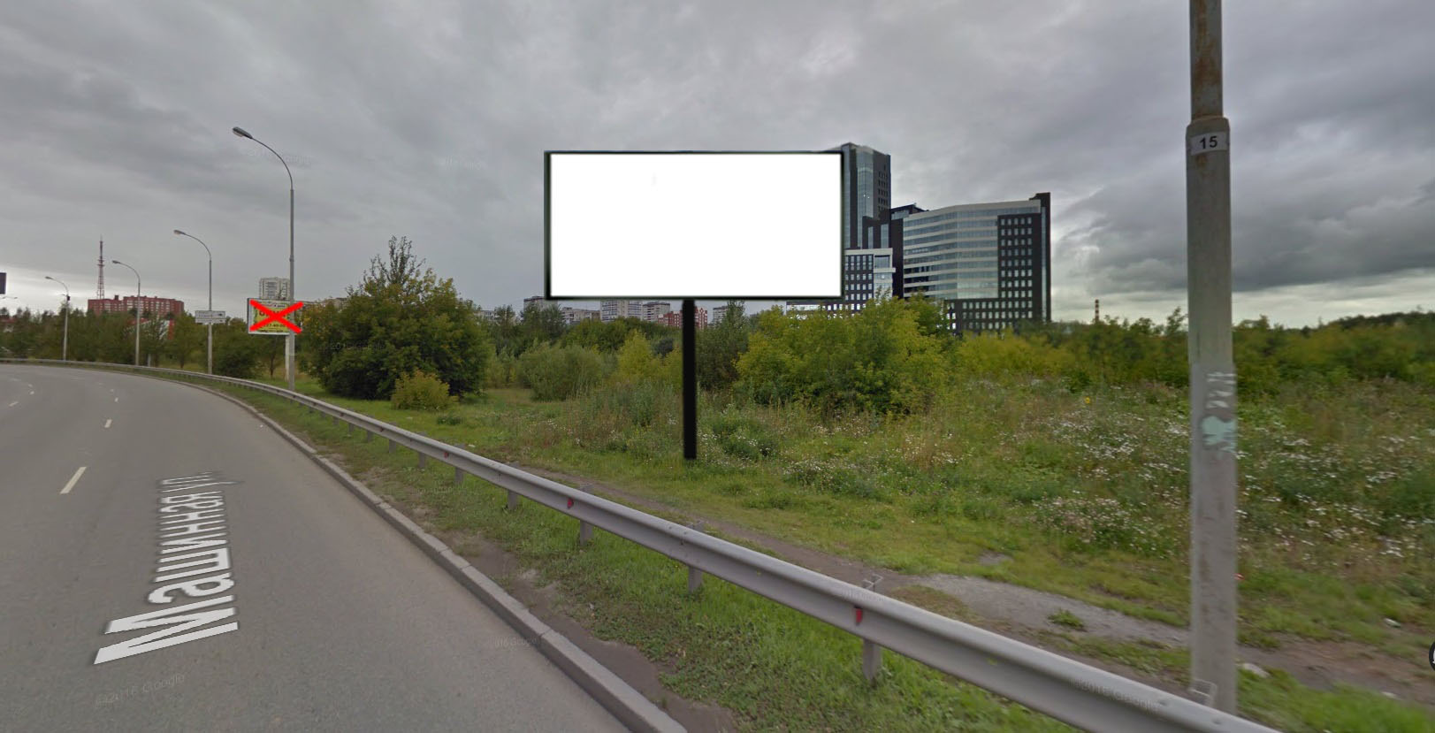
Код места | Адрес | Тип* | Вид | Площадь информационных полей, кв. м | Размеры, м  (высота, ширина) | Количество  сторон
855 | ул. Машинная (нечетная сторона) /  225 м от улицы Ткачей | 1 | Билборд (щит) | 36 | 6х3 | 2

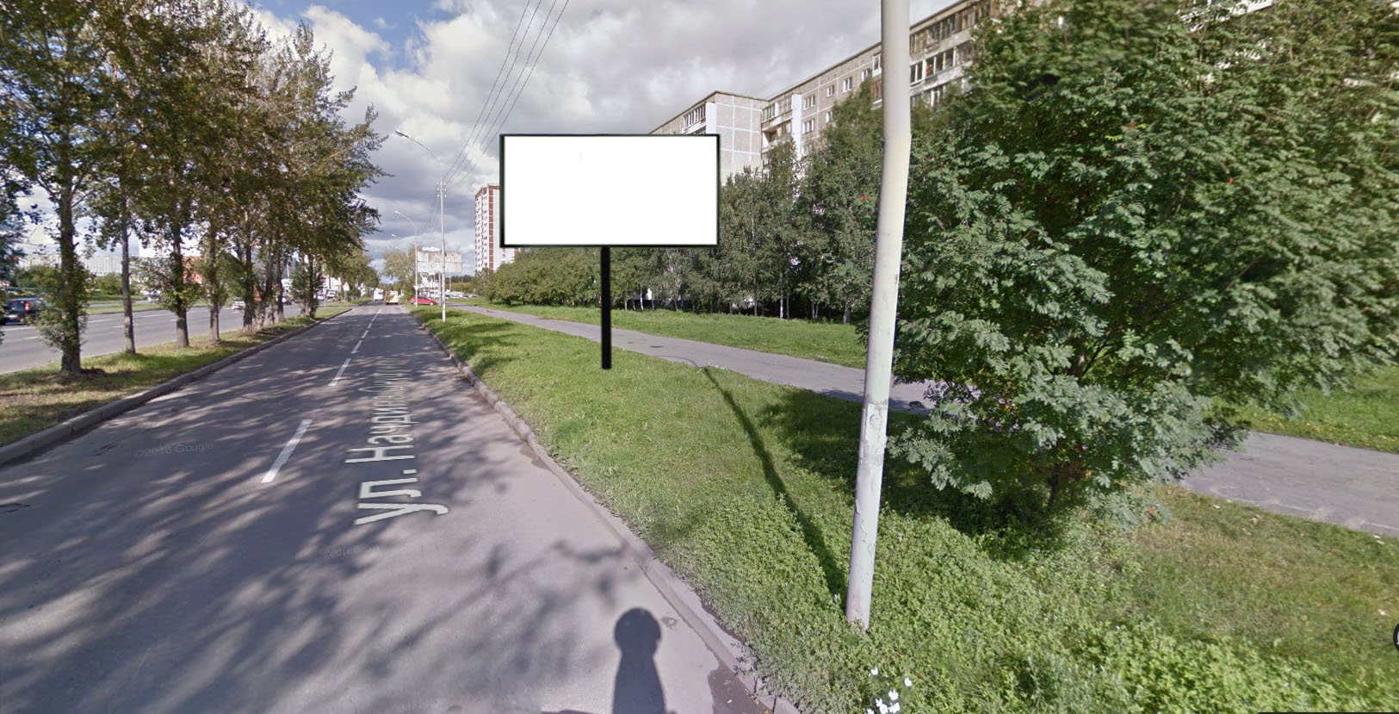
Код места | Адрес | Тип* | Вид | Площадь информационных полей, кв. м | Размеры, м  (высота, ширина) | Количество  сторон
1057 | ул. Серафимы Дерябиной, 43 (позиция № 1) | 1 | Билборд (щит) | 36 | 6х3 | 2

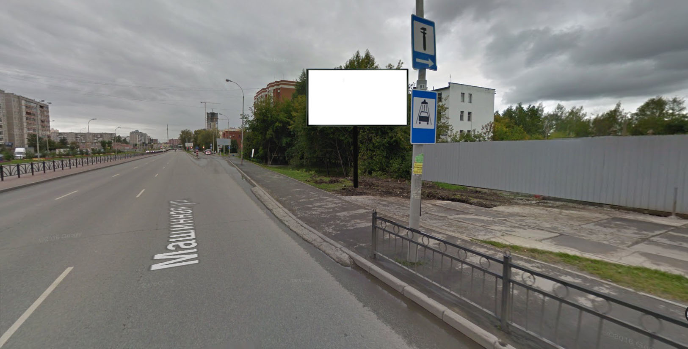
Код места | Адрес | Тип* | Вид | Площадь информационных полей, кв. м | Размеры, м  (высота, ширина) | Количество  сторон
1122 | ул. Машинная, 33 | 1 | Билборд (щит) | 36 | 6х3 | 2

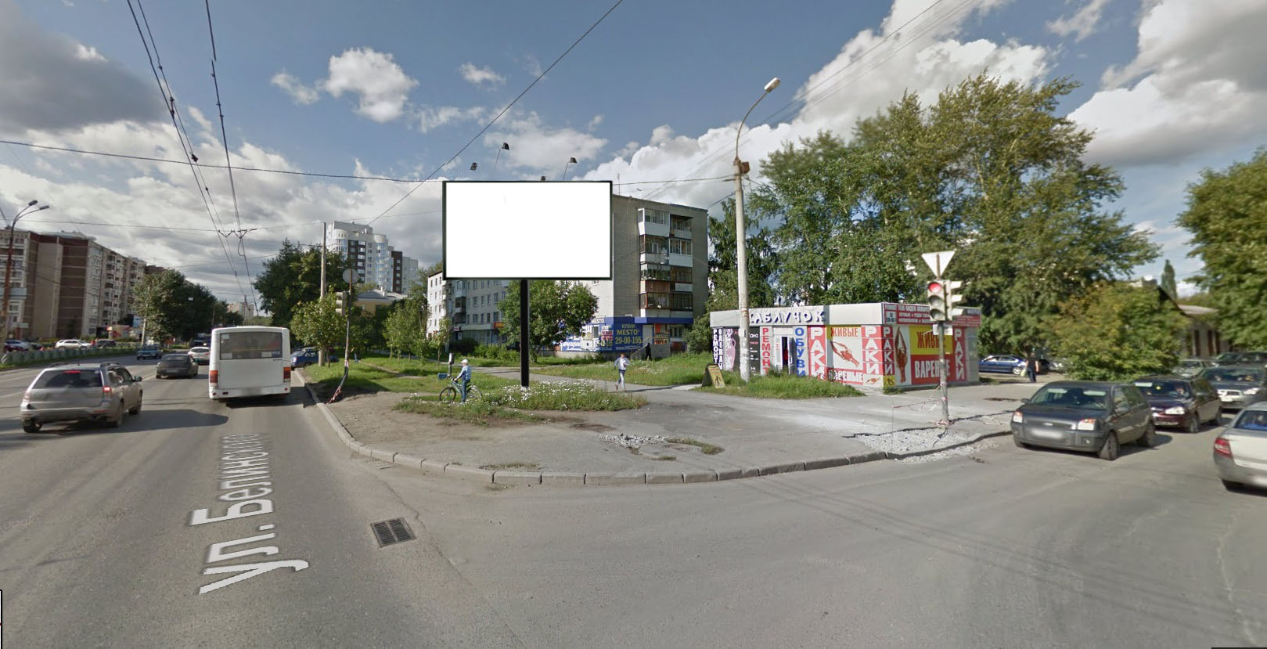
Код места | Адрес | Тип* | Вид | Площадь информационных полей, кв. м | Размеры, м  (высота, ширина) | Количество  сторон
1123 | ул. Онежская/ул. Белинского (у дома № 169 б) | 1 | Билборд (щит) | 36 | 6х3 | 2

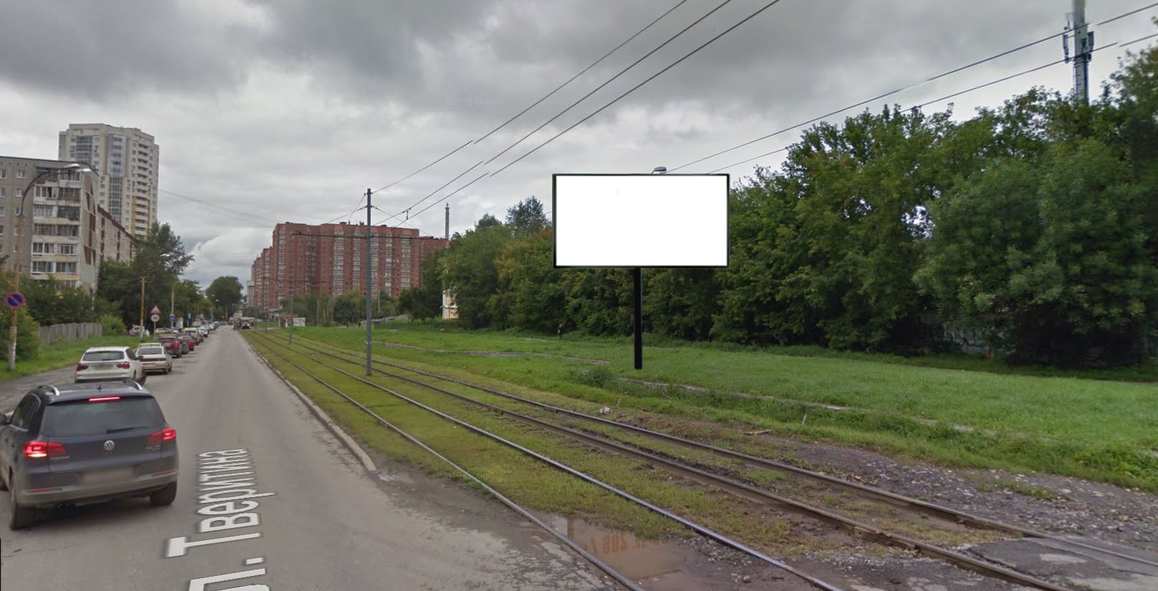
Код места | Адрес | Тип* | Вид | Площадь информационных полей, кв. м | Размеры, м  (высота, ширина) | Количество  сторон
1146 | ул. Тверитина (четная сторона) /  ул. Бажова | 1 | Билборд (щит) | 36 | 6х3 | 2

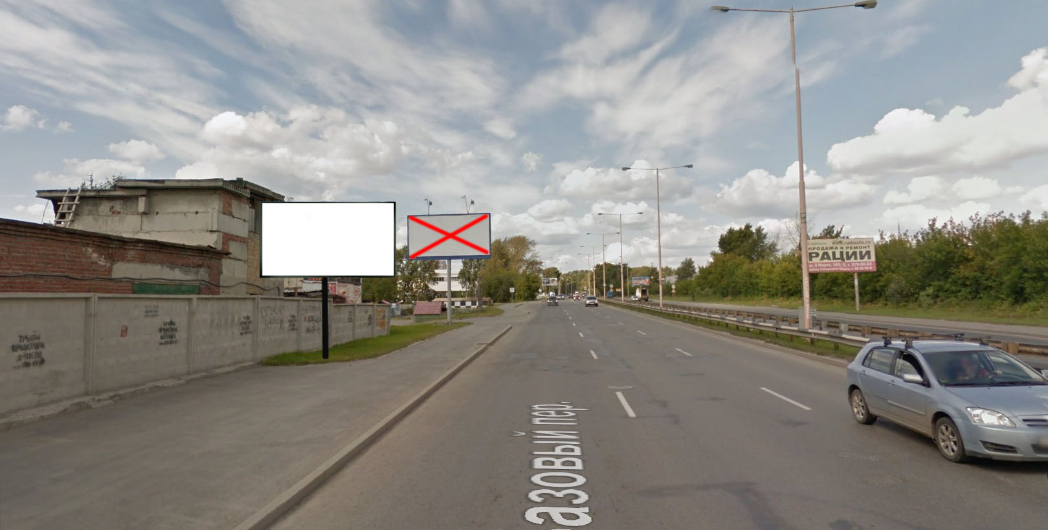
Код места | Адрес | Тип* | Вид | Площадь информационных полей, кв. м | Размеры, м  (высота, ширина) | Количество  сторон
1238 | Пер. Базовый, 20 | 1 | Билборд (щит) | 36 | 6х3 | 2

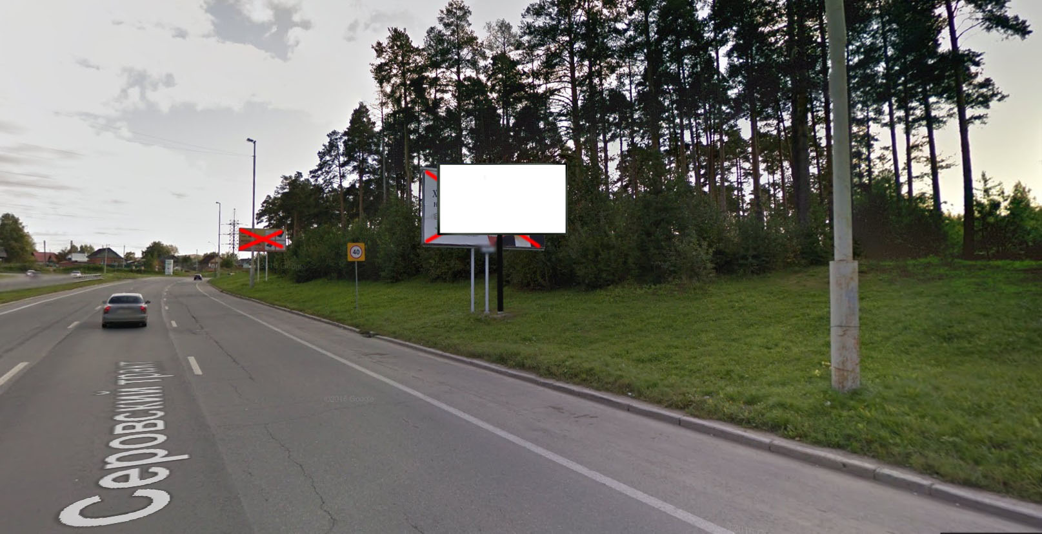
Код места | Адрес | Тип* | Вид | Площадь информационных полей, кв. м | Размеры, м  (высота, ширина) | Количество  сторон
1311 | Серовский тракт/160 м от улицы Павловской | 1 | Билборд (щит) | 36 | 6х3 | 2

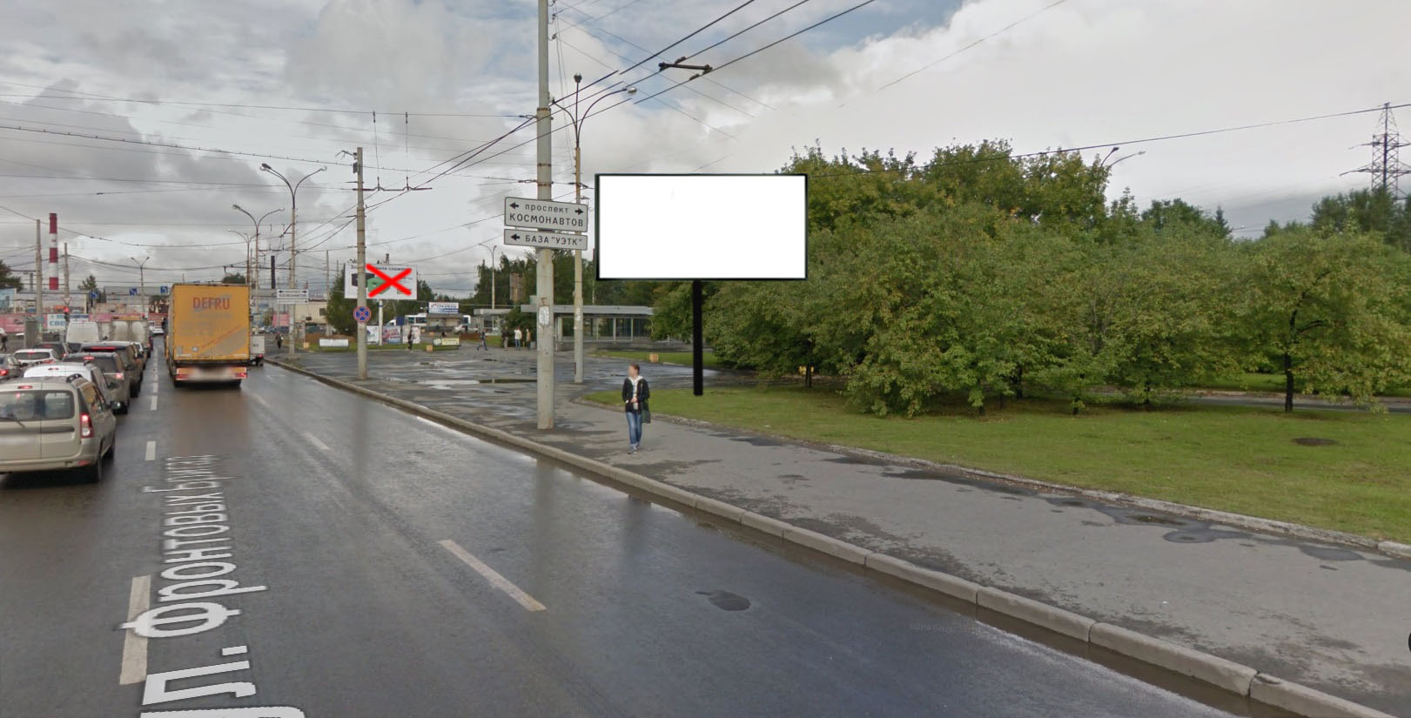
Код места | Адрес | Тип* | Вид | Площадь информационных полей, кв. м | Размеры, м  (высота, ширина) | Количество  сторон
1317 | ул. Фронтовых бригад (напротив дома № 2а) | 1 | Билборд (щит) | 36 | 6х3 | 2

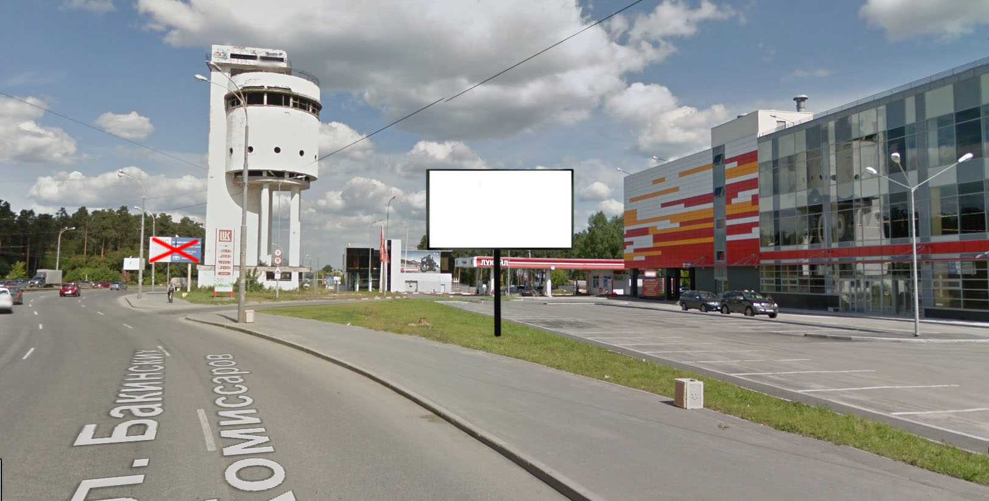
Код места | Адрес | Тип* | Вид | Площадь информационных полей, кв. м | Размеры, м  (высота, ширина) | Количество  сторон
1368 | ул. Донбасская/бульвар Культуры  (у дома № 44) | 1 | Билборд (щит) | 36 | 6х3 | 2

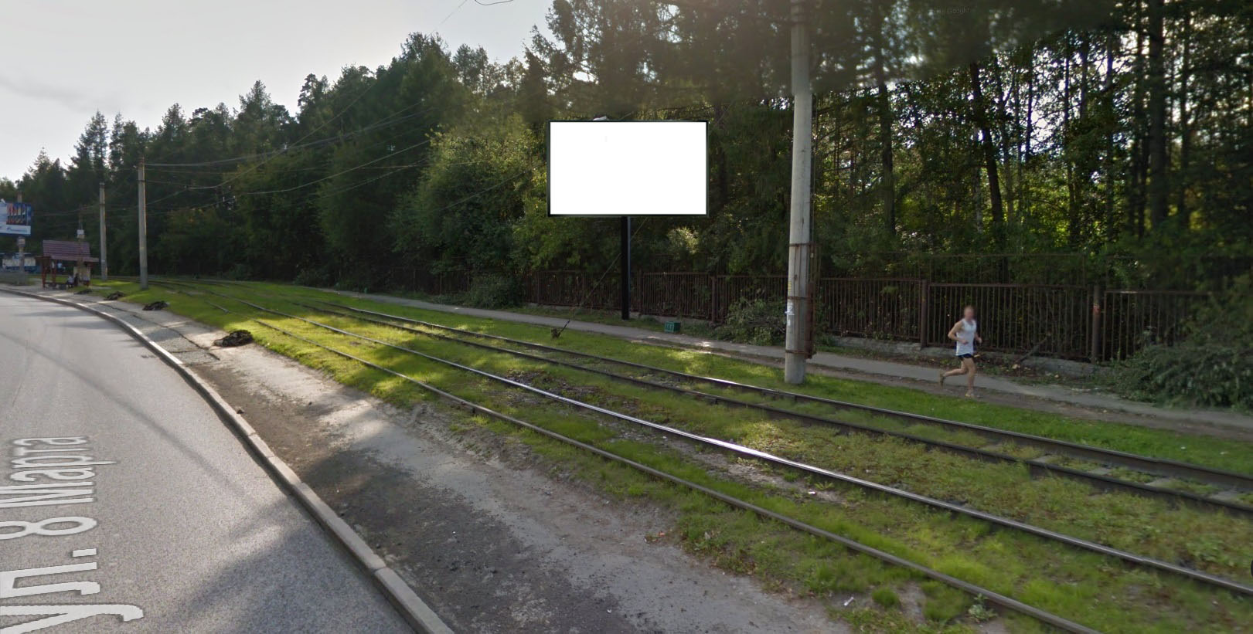
Код места | Адрес | Тип* | Вид | Площадь информационных полей, кв. м | Размеры, м  (высота, ширина) | Количество  сторон
1451 | ул. 8 Марта (напротив дома № 197) | 1 | Билборд (щит) | 36 | 6х3 | 2

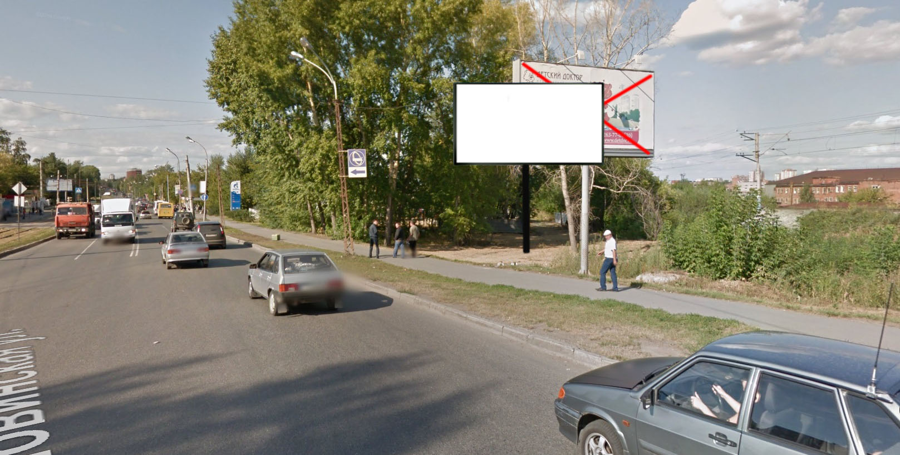
Код места | Адрес | Тип* | Вид | Площадь информационных полей, кв. м | Размеры, м  (высота, ширина) | Количество  сторон
1522 | ул. Титова / ул. Новинская  (у железнодорожного переезда) | 1 | Билборд (щит) | 36 | 6х3 | 2

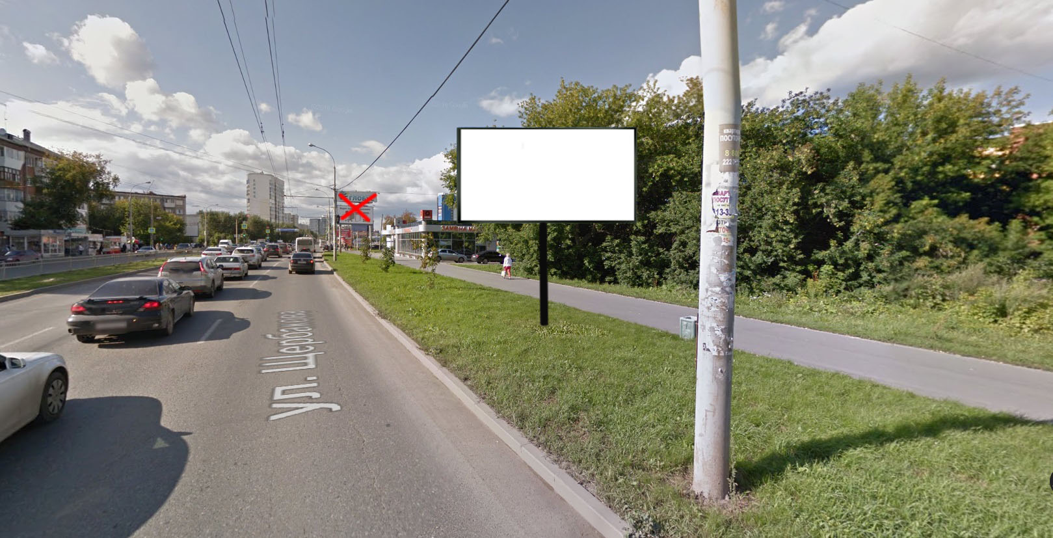
Код места | Адрес | Тип* | Вид | Площадь информационных полей, кв. м | Размеры, м  (высота, ширина) | Количество  сторон
1527 | ул. Щербакова (напротив дома № 7) | 1 | Билборд (щит) | 36 | 6х3 | 2

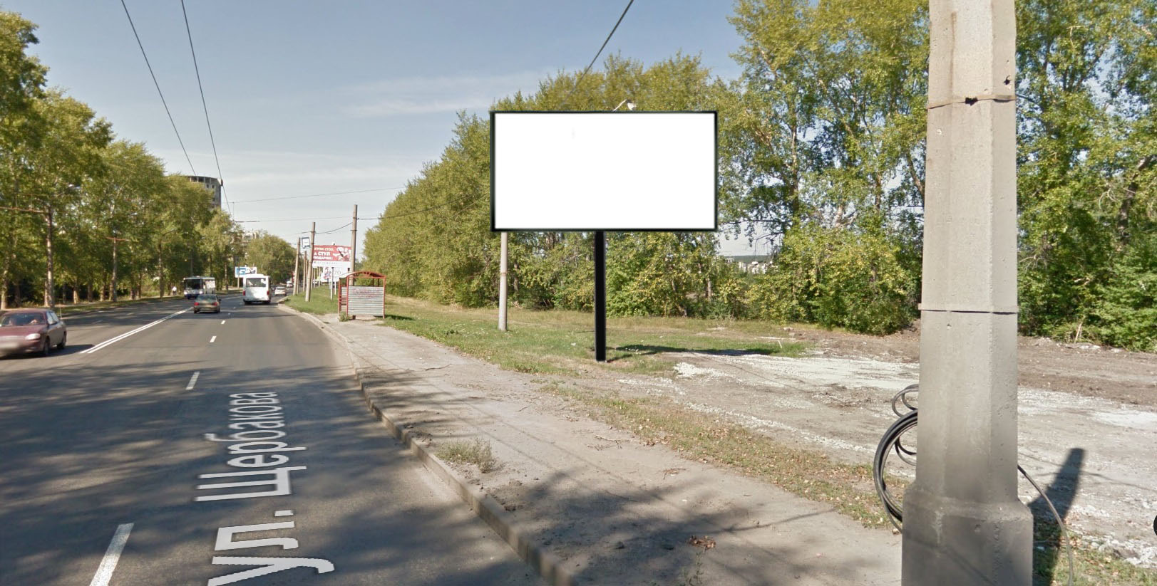
Код места | Адрес | Тип* | Вид | Площадь информационных полей, кв. м | Размеры, м  (высота, ширина) | Количество  сторон
1532 | ул. Щербакова (напротив поворота к лыжной базе СКА) | 1 | Билборд (щит) | 36 | 6х3 | 2

